概率统计——习题十 参考解答
10.1 (1)因为独立正态随机变量的线性组合仍服从正态分布，而
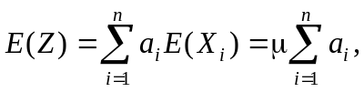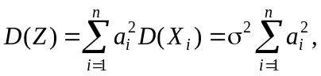
故 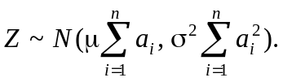
(2)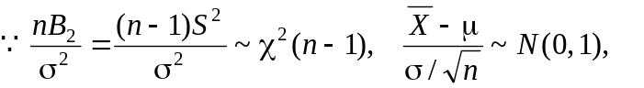且两随机变量独立，
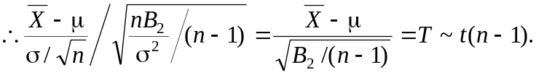
10.2 (1) 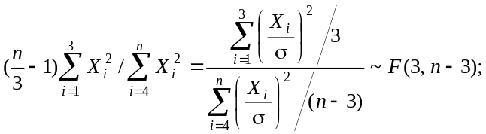
(2) 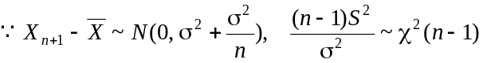且二者独立，
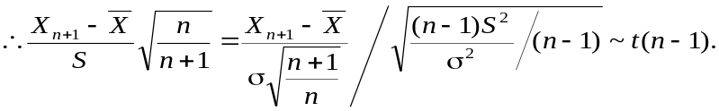
10.3 填空题（1）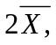；（2）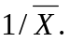
10.4由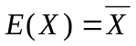，且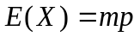，有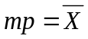，得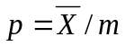，
故估计量：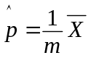，估计值：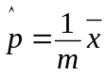.
10.5 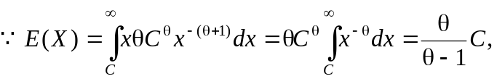 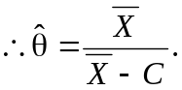
10.6 (1)因为总体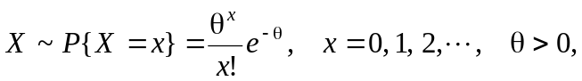
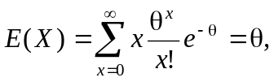 故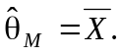
(2) 因为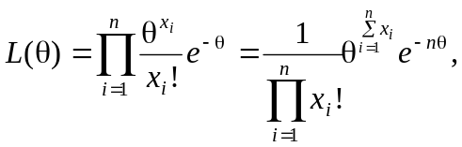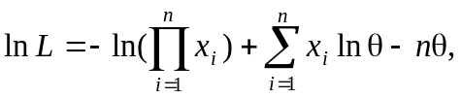
由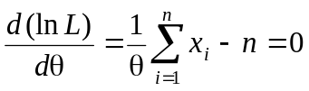，得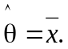故 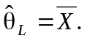
(3) 因为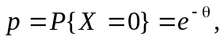因此，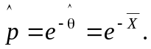
10.7 （1）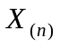; （2）
10.8 (1)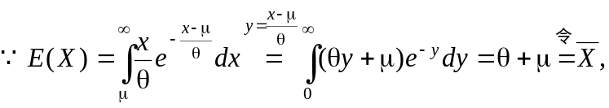
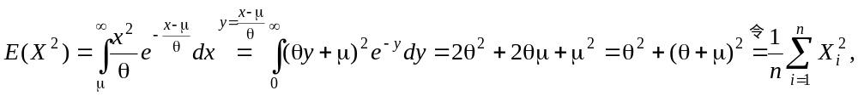
故联立上述两方程并解之，得
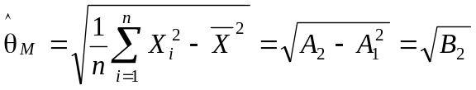，
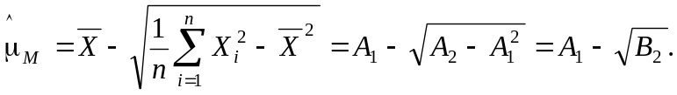
(2) 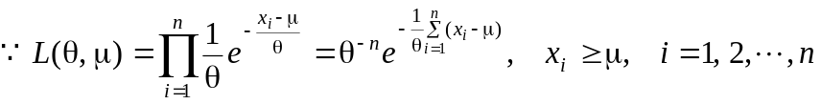
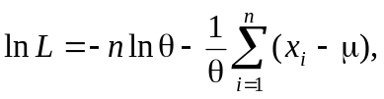由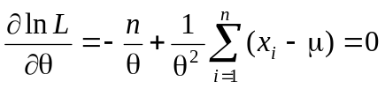，得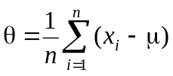；
另外，由于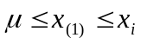，越大，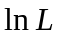从而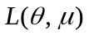越大，
故估计量：

